今年の新春キャンプ 平成26年1月11日取材
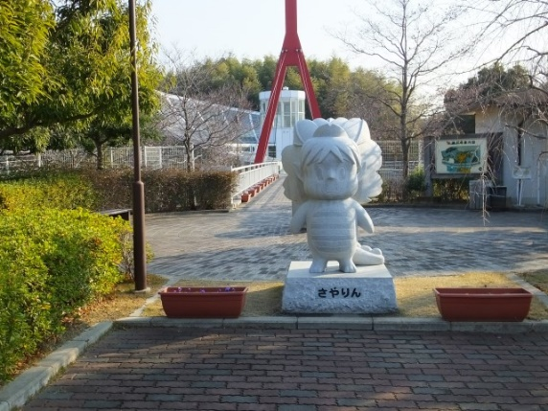 | 大阪狭山市ふれあいの里でジュニアボランティアスクールが新春キャンプを1月11日から2泊3日で  開催した。
当日参加の児童は2年生から5年生まで  9名が参加（2名が遅れて参加のため写真に居ない）  今日の活動内容の説明を受ける。  初日は仲間づくりのため施設内での見学活動を開始 | 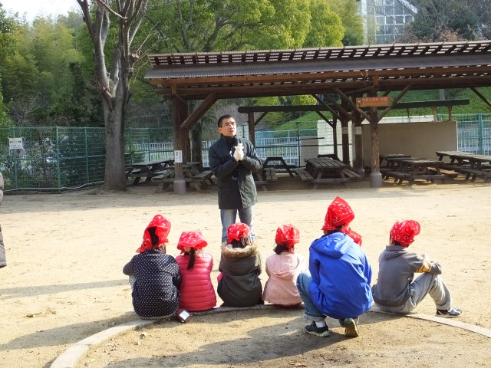
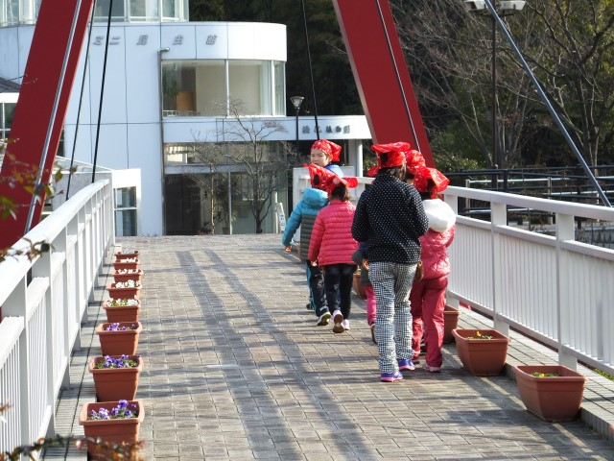  りす園への移動中 | 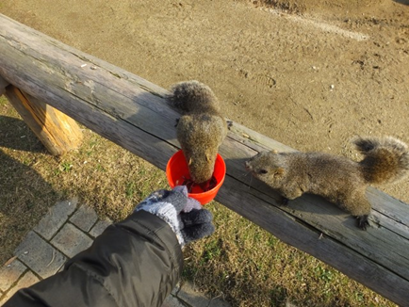

りす園には30匹ほどのりすがいます。  餌さのひまわりのたねが大好物で人になついで  人にも飛び乗ってくるほど | 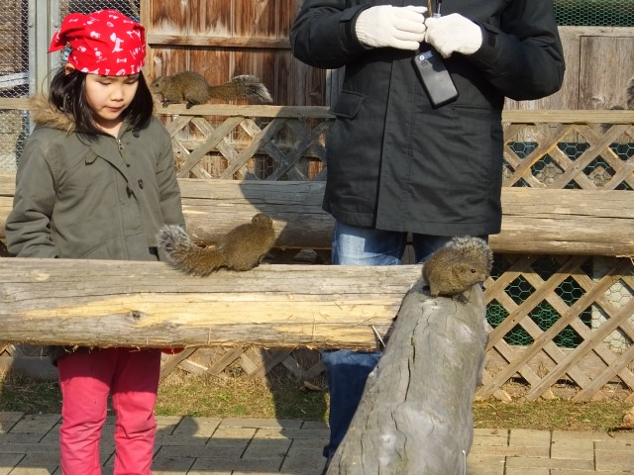
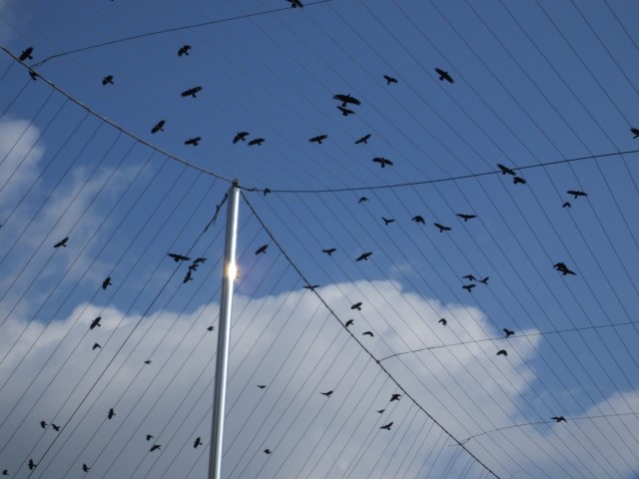 | 途中からすの大群にびっくり
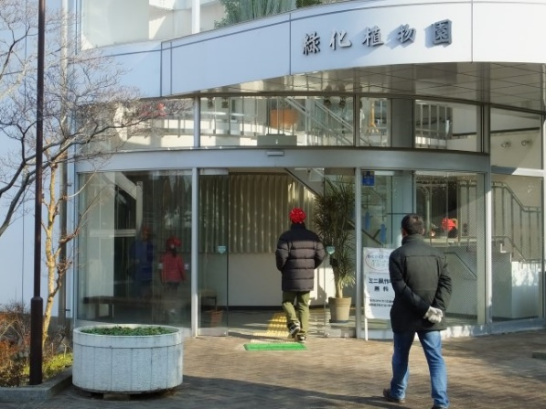  花と緑のひろばにある施設でミニ凧作りへ挑戦です。 | 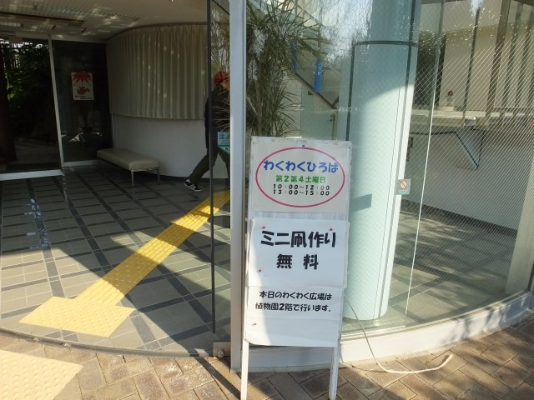
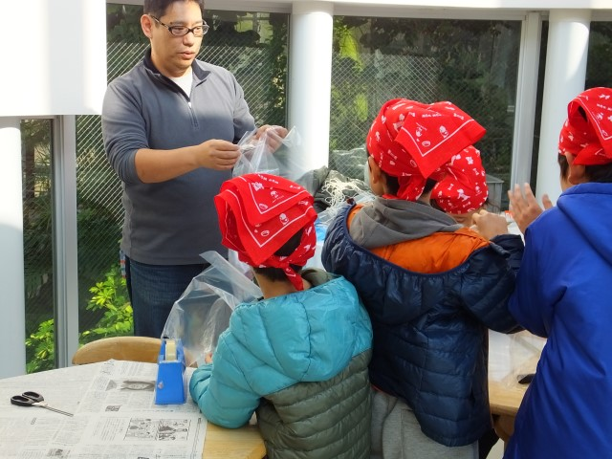 | 凧作りの説明を受ける
皆で協力しながらの作業です。 | 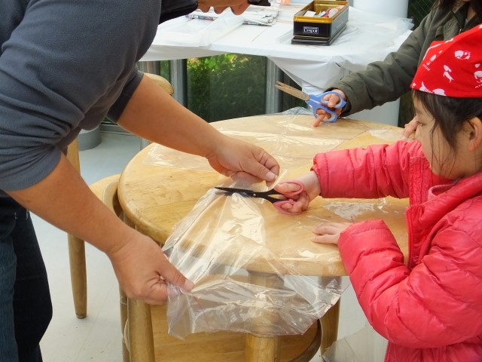
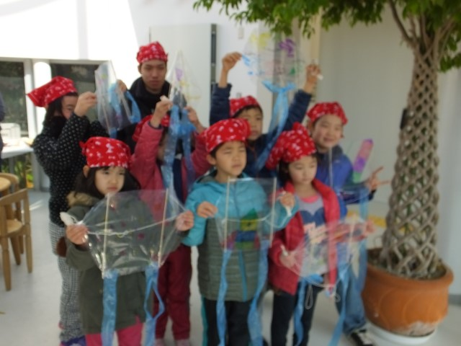 | 完成した凧です。
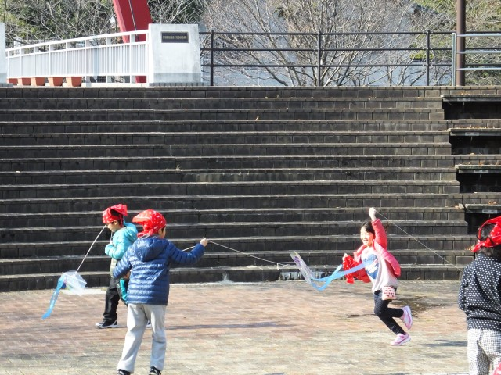 | 作った凧でたこあげです。  仲間づくりと共同作業をとうしての自立の精神  を養う場にと主催者の弁です。  寒い中での活動ですが皆さん元気の動きに注目です。

